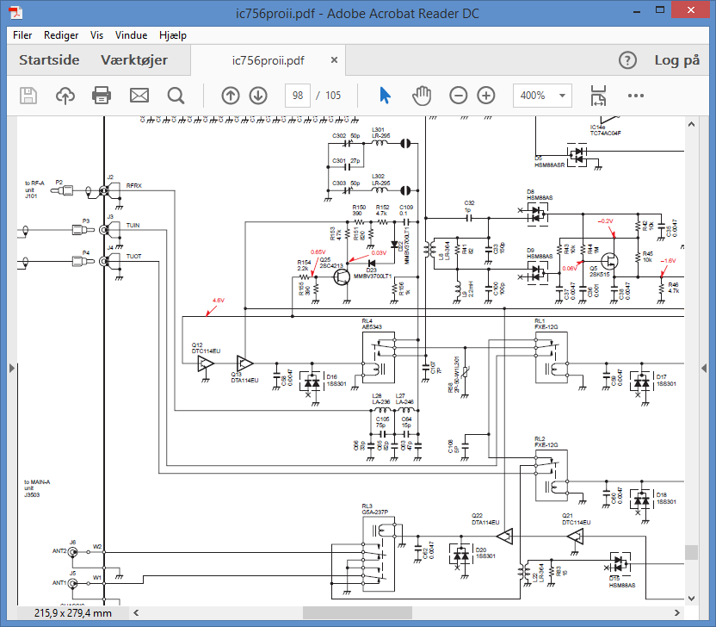
TUNER
PA
Ant

Disse tre er døde

Problemet er selvsving der opstår pga overhøring i RX/TX relaiset RL4. For at forhindre det
jorder man RXsiden med Q25-D22-D23 når TX er aktiv.

Men de tre komponenter dør ved overload enten med HF eller ESD.

Diagnosen er at selvsvinget stopper når man dæmper RX-vejen med 6-12 eller 18 dB som
vælges med en knap.

Problemet er velbeskrevet og kendes fra flere forskellige ICOM transcivere.
Og der er adskillige diagnose/reparations-videoer på Youtube

